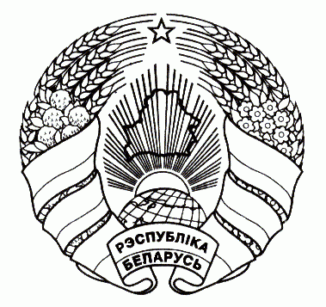
ГАРАДОЦКІ РАЁННЫ  САВЕТ ДЭПУТАТАЎ | ГОРОДОКСКИЙ РАЙОННЫЙ  СОВЕТ ДЕПУТАТОВ
РАШЭННЕ | РЕШЕНИЕ
21 ноября 2025 г. № 80
г. Гарадок г. Городок

О признании утратившими силу решений Городокского районного Совета депутатов
от 29 мая 2008 г. № 69 и от 25 мая 2015 г. № 62

На основании пункта 1 статьи 13 Закона Республики Беларусь от 4 января 2010 г. № 108-З «О местном управлении и самоуправлении в Республики Беларусь» Городокский районный Совет депутатов РЕШИЛ:
- Признать утратившими силу:
решение Городокского районного Совета депутатов от 29 мая 2008 г.
№ 69 «О мерах по исполнению Указа Президента Республики Беларусь от 25 февраля 2008 г. № 113»;
решение Городокского районного Совета депутатов от 25 мая 2015 г. № 62 «Об утверждении нормативных правовых актов по вопросам концессионных отношений».
- Настоящее решение вступает в силу после его официального
опубликования.

Председатель С.Л.Зуева

